Un enjeu humain
Non, contrairement à ce que voudraient nous faire entendre certains analystes de la vie publique, l’enjeu principal du plan anti-pauvreté n’est pas politique. Réduire uniquement les annonces attendues aujourd’hui à des commentaires sur le supposé « virage social » opéré par Emmanuel Macron relève même d’un cynisme absolu.
L’enjeu est humain, il a plusieurs visages : ceux à qui nous donnons la parole dans nos pages. Ceux-là mêmes qui, chaque jour, doivent redoubler de créativité pour se loger, se vêtir ou simplement pour se nourrir. Pour eux, nous attendons autre chose que des considérations électoralistes.

C’est quoi être PAUVRE ?

Alors qu’Emmanuel Macron dévoile aujourd’hui son plan de lutte contre la pauvreté, nous sommes allés à la rencontre de familles modestes qui peinent à s’en sortir.

Souvent, rien ne transparaît. Il faut même parfois pénétrer dans le quotidien de ces familles pour le deviner. Plus de 8,8 millions de Français vivent sous le seuil de pauvreté, c’est-à-dire avec moins de 1 026 €* par mois pour une personne seule, 2 154 € pour un couple avec deux enfants. A titre de comparaison, le minimum vieillesse s’élève à 833 € et le RSA à 550 €. Certes le nombre de pauvres est en très léger recul selon l’Insee, mais les 30 % de ménages les plus modestes n’ont toujours pas retrouvé leur niveau de vie d’avant la crise. Loin de là.

L’alimentation, variable d’ajustement
Comment fait-on pour joindre les deux bouts, quand on dispose de si maigres revenus, voire moins ? C’est ce que nous expliquent les ménages (couples avec enfants, mères célibataires, retraités ou étudiants) que nous avons rencontrés. Alors qu’Emmanuel Macron doit présenter ce matin à Paris son plan contre la pauvreté, tous nous dépeignent un quotidien jalonné de renoncements plus ou moins grands.
Il s’agit d’abord de faire une croix sur des plaisirs simples comme aller au cinéma, voyager, faire du shopping… Quand cela ne suffit pas, des besoins élémentaires sont sacrifiés : se déplacer, se laver, s’éclairer… Même l’alimentation y passe. « C’est loin d’être un poste de dépense sanctuarisé, auquel on ne toucherait qu’en dernier recours, souligne le Secours populaire. Au contraire, face aux dépenses contraintes comme le logement et l’énergie, c’est souvent la seule variable d’ajustement. » Selon le dernier baromètre de l’association, paru mardi, un Français sur cinq peine à se nourrir correctement. Un taux qui grimpe à près d’un sur deux quand le revenu mensuel du foyer passe sous la barre des 1 200 €.

« On est étiquetés cas soc’ »

Jean-François, 42 ans, et Pascaline, 29 ans, ont connu la grande pauvreté après la naissance de leur fils. Ils vivent encore très chichement. Leurs revenus : 1 250 € de salaires et 630 € de prestations sociales (allocation enfant handicapé + prime d’activité)
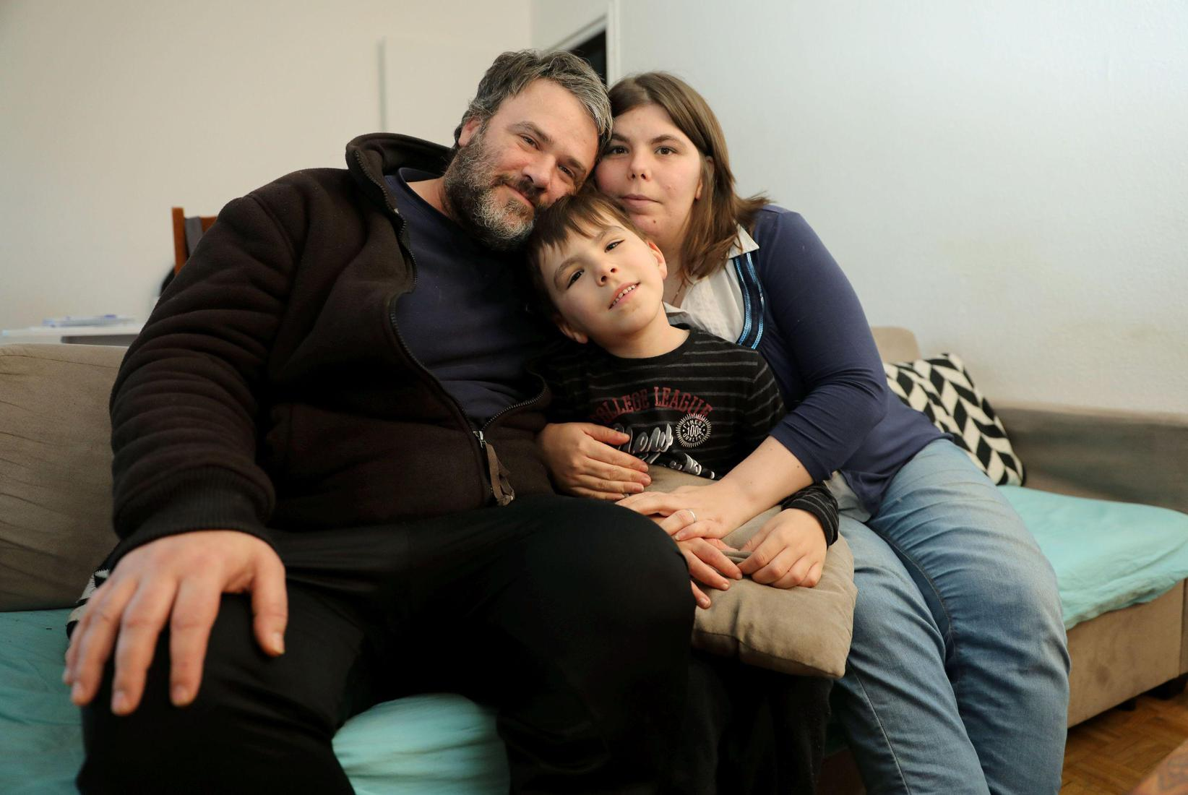
La première nuit, la machine à laver a ronronné jusqu’à l’aube. Plusieurs fois, Pascaline s’est levée et a ouvert la porte du frigo, juste pour être sûre. Les courses pour les jours à venir étaient bien là. C’étaient bien ses affaires qui tournaient dans la machine. C’était bien son appartement, ce trois-pièces au deuxième étage d’une tour HLM de Rosny-sous-Bois (Seine-Saint-Denis).
La jeune femme vit ici depuis un peu plus d’un an, avec son mari Jean-François, 42 ans, et leur fils Florian, 7 ans. Pendant des années, le couple a connu la misère, au point de devoir confier le petit à une famille d’accueil pendant onze mois, en 2014. « On a dégringolé tellement vite… Je n’imaginais pas me retrouver à faire la queue aux Restos du cœur », raconte Pascaline, 29 ans, attablée dans son living, meublé de l’essentiel.
A la sortie de son lycée pro, elle avait vite trouvé du travail comme opératrice d’atelier . Elle venait de rencontrer son mari, attendait son premier enfant et pouvait espérer obtenir, par son entreprise, un logement et une place en crèche. Mais dix jours après son congé maternité, elle apprend son licenciement économique avec 2 000 € pour seule indemnité. Le couple et son bébé sont hébergés dans la famille de Jean-François. L’unique salaire du grand-père ne suffit pas, pas plus que les aides que touchent les jeunes parents.
C’est à cette époque que le couple prend l’habitude de faire ses courses dans le coin des bonnes affaires de l’hypermarché. Les autres rayons sont inabordables. Ils n’ont pas d’abonnement téléphonique mais utilisent des cartes prépayées à 5 €. Le Lavomatic est un luxe. « Il fallait choisir entre faire des lessives ou manger, tranche Pascaline. Je lavais à la main mais les vêtements sentaient mauvais, j’avais honte. »
Elle se souvient de sentences assassines, jetées par des inconnus : « Vous n’avez pas honte d’avoir fait un enfant alors que vous êtes pauvre ? » Elle n’a pas répondu sur le moment. Mais aujourd’hui, devenue militante d’ATD Quart monde, elle s’exprime, heureuse d’affirmer dans la dernière campagne télé de l’association qu’elle est « riche » de son amour pour sa famille. Son mari a, lui, trouvé un emploi dans une entreprise d’insertion d’ATD. Il reconditionne du matériel informatique pour 1 250 € par mois.
Lundi, il a eu droit à la visite surprise d’Emmanuel Macron, venu découvrir l’activité de l’association, avant la présentation du plan de lutte contre la pauvreté. « Je lui ai expliqué comme on a eu du mal à s’en sortir avec Pascaline. Aujourd’hui encore, ce n’est pas facile tous les jours », confie-t-il. Sa compagne n’a pas pu reprendre de travail. Elle doit s’occuper de leur fils handicapé, scolarisé seulement quatre demi-journées. Résultat : le budget familial — moins de 1 900 € aides comprises — doit être géré au cordeau. Mais ce qui fait le plus mal à Jean-François reste le regard des autres : « On est étiquetés cas soc’. »

« On compte les centimes quand on en a »

Suzanne mère célibataire
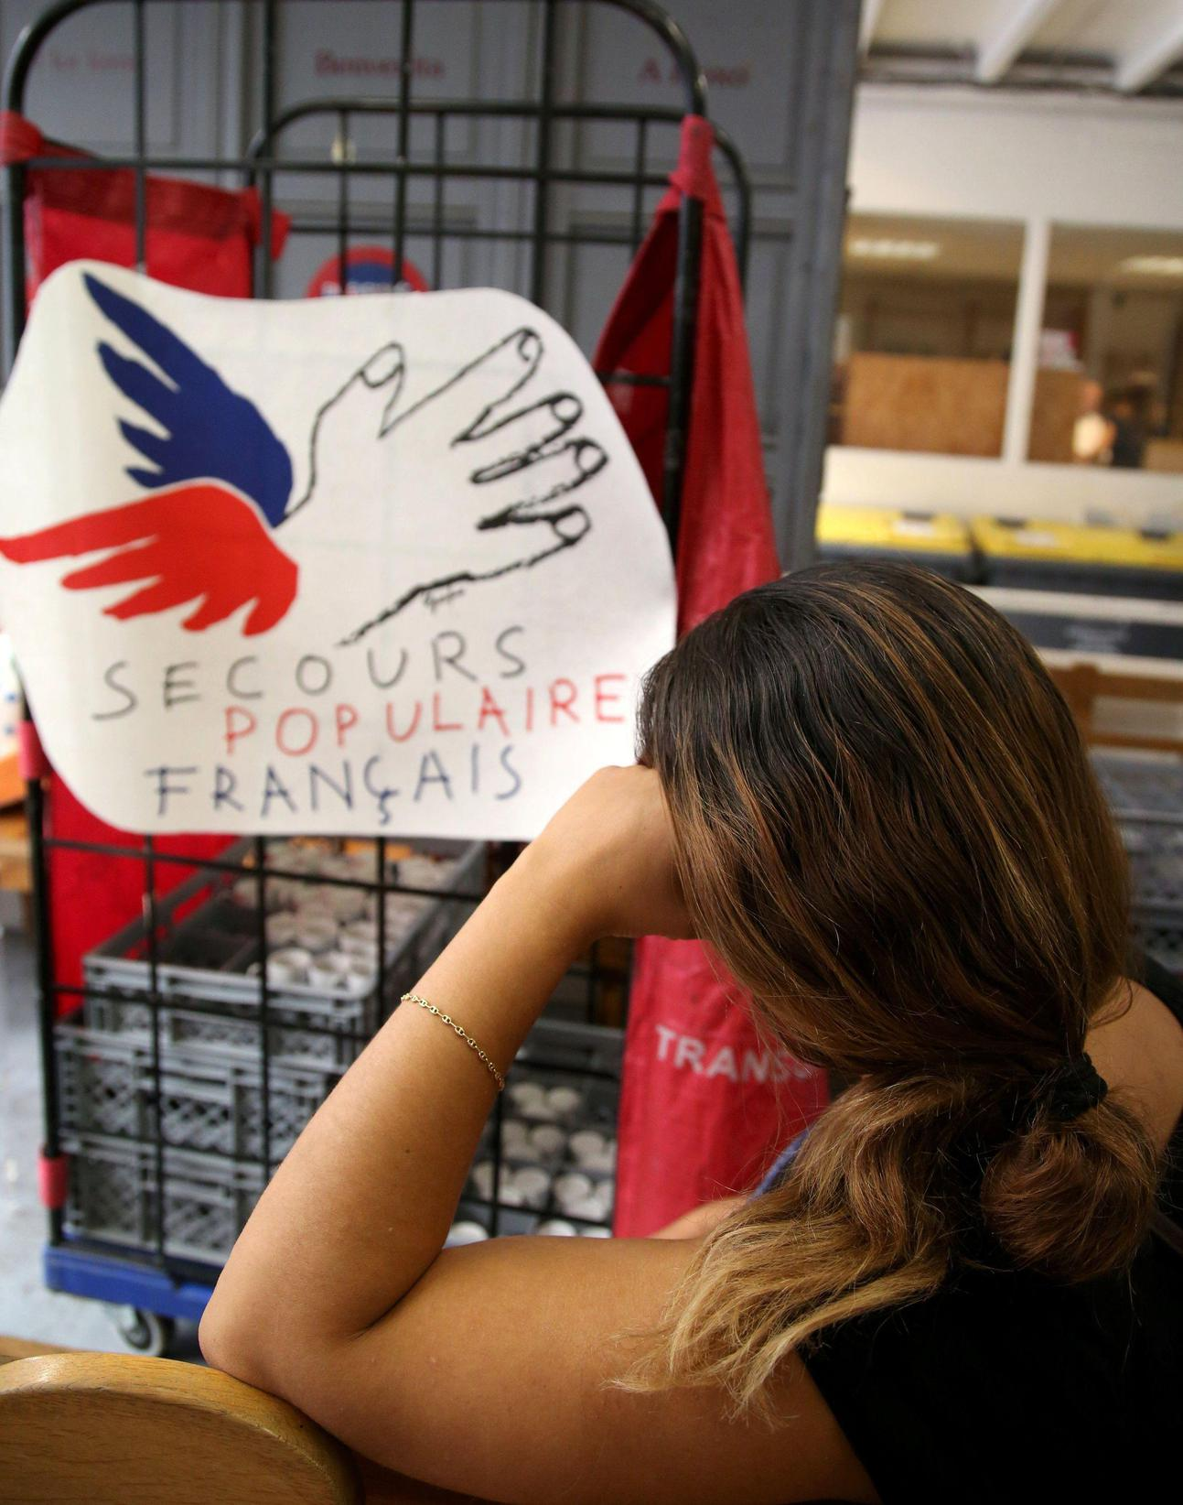
Paris, mardi. Suzanne est épaulée par le Secours populaire, qui lui permet de remplir son cabas à prix cassés à l’épicerie sociale.
Chez Suzanne, on se couche tôt. « Pour économiser la lumière », explique cette mère de famille qui élève seule ses trois enfants. Victime d’un licenciement, cette ancienne vendeuse en boutique, qui a épuisé ses droits au chômage, vit avec 1 100 € de prestations sociales. « Quand je travaillais, on ne manquait de rien. Maintenant, on essaie de survivre avec ce qu’on a », résume-t-elle.
Avec un loyer de « 500 € après les allocations » et « plein de charges à côté », cette résidente en HLM doit faire face à des fins de mois extrêmement difficiles. « On se demande toujours comment on va y arriver. On compte les centimes, quand on en a ! », souffle cette trentenaire parisienne.
Elle est épaulée par le Secours populaire qui lui propose, entre autres coups de pouce, de remplir son cabas à prix plus que d’amis à l’épicerie sociale. « Mes parents veulent m’aider pour les courses mais j’ai du mal à accepter. Je préfère prendre mes responsabilités. On se cache bien d’être pauvre. On se dit qu’il y a des gens dans une situation pire que nous, qui sont à la rue, qui font les poubelles », témoigne-t-elle.
Suzanne ne baisse pas les bras. Elle cherche du travail. Pas facile de décrocher un emploi quand, en même temps, il faut « gérer » seule une famille nombreuse. « Si je n’avais pas d’enfant, je trouverais plus facilement, je pourrais prendre un boulot de nuit », lâche-t-elle.
Son budget est ultra-serré. « C’est pâtes, ketchup et du saucisson à 2 €. Heureusement qu’il y a la cantine pour les enfants, ils peuvent manger comme les autres », souligne-t-elle. Elle s’est séparée de sa voiture car elle ne pouvait plus payer l’assurance.
Elle coupe elle-même les cheveux de ses « gosses » qui « comprennent bien la situation » mais n’en « parlent jamais à leurs copains ». « Quand ils vont chez Lidl, ils regardent les prix et prennent le moins cher. Eux aussi font attention à l’argent », décrit-elle. Il n’y a pas de petites économies. La chasse d’eau n’est tirée qu’à l’issue de deux passages aux toilettes.
Lors de la séance de brossage de dents, interdiction de laisser le robinet ouvert une seconde de trop. Elle regrette de devoir « sacrifier le plaisir des enfants ». « Il n’y a pas de bonbons, pas de parcs d’attractions, pas d’argent de poche, uniquement des sorties gratuites, énumère-t-elle. Pour une mère, c’est une grande souffrance de voir qu’ils n’ont pas toujours le nécessaire. Mais ils ne m’en veulent pas et m’encouragent. »
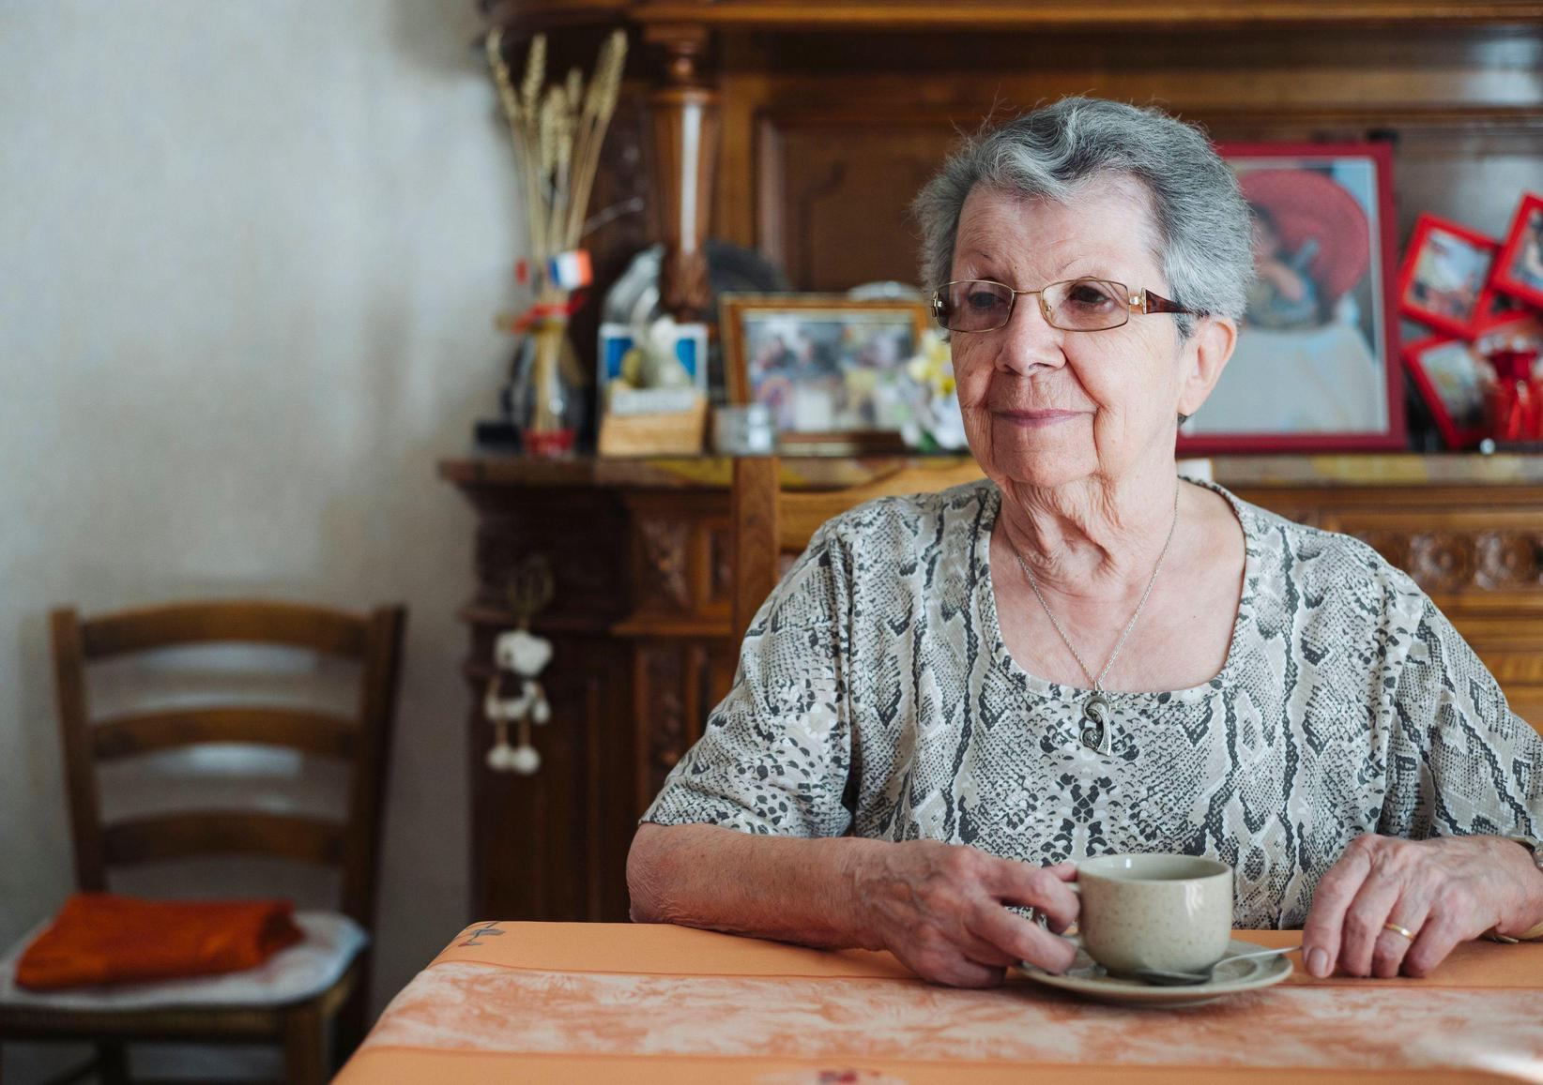

« Le veau, c’est trop cher pour moi »

Retraitée de 86 ans, Marie Mercier vit avec 900 € par mois à Compiègne.
2 min
Les fins de mois difficiles ? Les problèmes de Marie n’attendent pas le 25. Les 500 € de loyer de son appartement de Compiègne (Oise) entaillent plus de la moitié du budget, composé des 850 € de sa retraite et de 50 € d’APL. « Je ne suis pas très forte en orthographe, mais meilleure en calcul, et j’ai appris à bien estimer mes dépenses », sourit l’énergique dame de 86 ans.
Le jour du calcul de sa pension, Marie Mercier a compris l’ampleur du problème. « C’est là que je me suis rendue compte que mes années de travail dans une maroquinerie parisienne n’avaient pas été déclarées et ne seraient pas comptabilisées. L’assistante sociale m’a prévenue que ma retraite serait compliquée avec ce que j’allais gagner. »
Sa solitude. Ses finances. Devant sa collection de statues de chouettes qui ornent son appartement, où elle vit seule depuis la mort de son mari puis de sa mère au début des années 1980, Marie raconte son quotidien. « Je voulais mettre de l’eau de toilette pour vous accueillir, Mais je ne m’offre plus ça depuis longtemps. » Des vêtements ? Elle n’en achète presque jamais. Ses chaussures ? Acquises à moindre prix sur le marché. Sa nourriture ? Certains mets lui sont interdits ou presque. « Une fois, j’ai voulu prendre du veau. Mon boucher a dit que c’était trop cher pour moi. « Vous savez madame, j’ai l’habitude de dire ça aux retraités, m’a-t-il expliqué. On a regardé le prix : il avait raison. »
Depuis un an et demi, Marie est soutenue par les Petits frères des pauvres. Avec eux, elle a dit adieu aux semaines passées sans croiser personne. Sans eux, elle n’aurait pas pu partir en vacances loin de son appartement. « Ce qui me fait mal, c’est de ne pas pouvoir rendre à ces gens les cadeaux qu’ils me font », glisse-t-elle en étouffant un sanglot.

« Même pas de quoi payer le RER »

Etudiant en philosophie, le jeune homme est hébergé par une association en banlieue parisienne. Il espère toucher 550 € de bourse par mois.

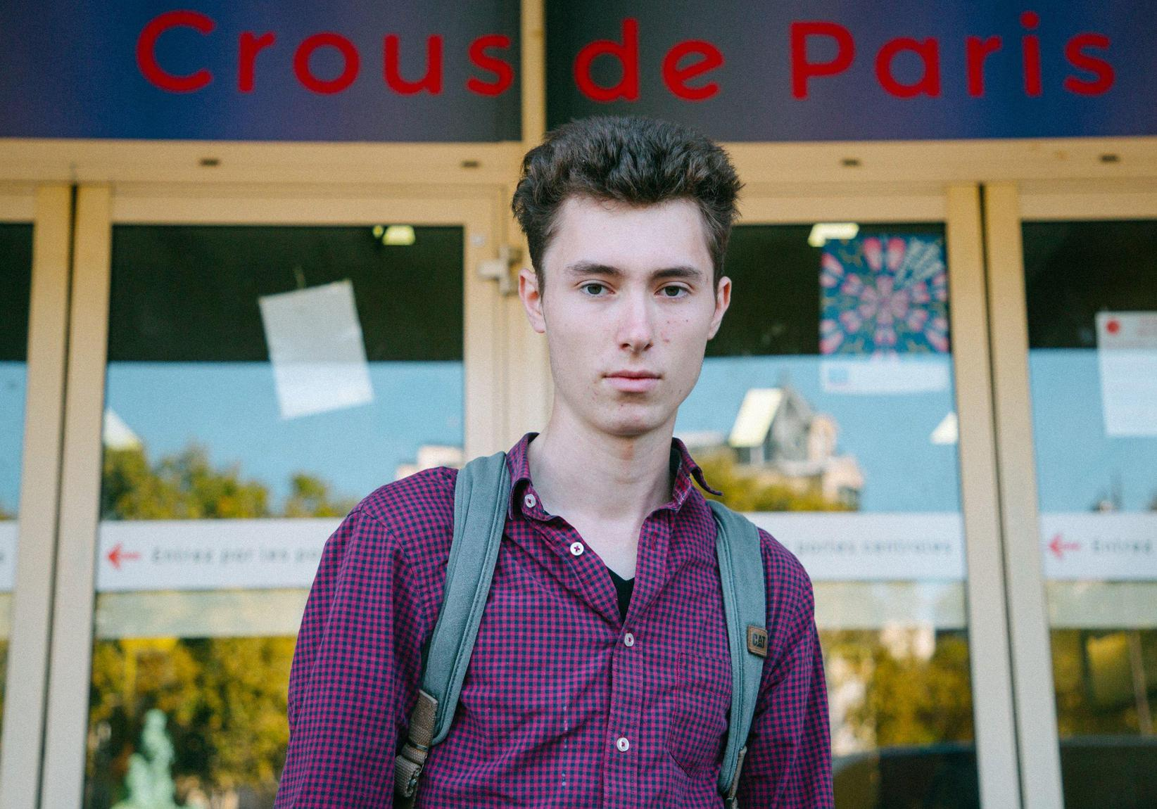
Paris, hier. Jonathan, qui fait sa rentrée cette année à la Sorbonne, a connu la vie dans la rue à Pau.
On le croise au hasard, semblable à des dizaines d’autres étudiants sur les marches du Crous parisien de Port-Royal. On pensait venir échanger sur les galères des jeunes, entendre des histoires de cité U et recueillir les astuces des étudiants pour soulager leurs finances. Jonathan nous prend aux tripes avec son histoire. Celle de la misère qui s’invite dans les amphis des facs.

La priorité : trouver un job étudiant
Aujourd’hui, il n’a aucun revenu. Rien. Zéro. « Je viens justement ici pour postuler à une bourse étudiante. J’ai droit au maximum, soit 550 € par mois, nous explique le jeune homme de 21 ans, qui attaque sa première année de licence de philosophie à la Sorbonne. Pour venir jusqu’ici, je n’ai pas payé le RER. Je n’ai même pas de quoi. » Hébergé par une association dans le Val-de-Marne, il a connu la vie dans la rue à Pau (Pyrénées-Atlantiques). Comment en est-il arrivé là ? « Je n’ai plus de rapports avec ma famille », coupe-t-il, sans s’étendre sur la question.
Sa priorité ? Obtenir sa bourse, trouver un boulot étudiant et avoir de quoi se payer plus que les deux repas par jour fournis par la structure qui l’accueille. Jonathan file rejoindre la queue. Il n’a pas le temps de se plaindre.

Alors, ce virage social ?

Emmanuel Macron, empêtré dans une rentrée compliquée, mise sur le plan Pauvreté, qu’il annonce lui-même ce matin, pour donner une inflexion moins libérale à son quinquennat.
Olivier Beaumontet Pauline Théveniaud
Cette fois-ci, c’est la bonne ! Presque deux mois après le report du plan contre la pauvreté — officiellement parce que les arbitrages n’avaient pas encore été rendus, mais aussi à cause de la Coupe du monde —, Emmanuel Macron dévoile ce matin les contours précis de ce grand chantier à destination des plus démunis.
L’objectif est triple pour le chef de l’Etat : d’abord, tenter d’enrayer la mauvaise spirale de la pauvreté, alors que les écarts de richesse s’accentuent en France et que 8,8 millions de personnes vivent en dessous du seuil de pauvreté (fixé à 1 026 € par mois pour une personne seule), selon les statistiques de l’Insee ; ensuite, reprendre la main sur le terrain politique après une rentrée ratée, entre les errements sur le prélèvement à la source, la démission de Nicolas Hulot et les suites de l’affaire Benalla ; enfin, tenter de faire oublier cette étiquette de « président des riches » qui lui colle à la peau comme un mauvais sparadrap. La polémique, en juin, autour du « pognon de dingue » et l’enterrement, en mai, du plan Borloo pour les banlieues n’ont rien arrangé…

Une enveloppe de 8 milliards sur 4 ans
Avant la réforme de la santé, annoncée le 18 septembre, et les discussions sur la loi de financement de la Sécurité sociale, le président joue gros ce matin. A 10 heures, au Musée de l’Homme, il livrera « les grandes orientations, la philosophie » de son plan, avec deux axes forts : la prévention de la pauvreté et l’insertion. « On veut miser sur l’investissement social dès la petite enfance et axer notre politique d’accompagnement sur le retour à l’emploi », explique l’Elysée. Pour Agnès Buzyn, la ministre des Solidarités et de la Santé, qui doit détailler aux côtés du président les mesures les plus emblématiques, l’enjeu est aussi de taille. Voilà des mois que cette médecin peu connue du grand public multiplie déplacements et réunions auprès des acteurs concernés. « Il va falloir que je rassure les Français sur les valeurs auxquelles nous sommes attachés, des valeurs de solidarité et d’égalité. Nous voulons investir dans l’humain, dans l’égalité des chances et des destins », promet-elle… alors que la mise en place d’un tel plan ne figurait pas dans le programme du candidat Macron.
La question des moyens (nouveaux ou redéployés) octroyés pour la mise en œuvre de ce plan, et le montant de l’enveloppe globale, suscitaient des inquiétudes. Que le gouvernement a visiblement souhaité lever par avance. Le plan pauvreté sera doté « de 8 Mds€ répartis sur quatre ans, a annoncé Benjamin Griveaux, le porte-parole du gouvernement dans un entretien au quotidien « 20 minutes ». Dans un contexte où l’on fait attention à la dépense publique, c’est un choix politique très fort. » L’Elysée évoque « un effort substantiel, qui vient marquer l’ambition de la stratégie ».

Ne pas oublier les classes moyennes
Il reste qu’au sein même du gouvernement, certains ministres pointent, à mots couverts, les limites de ce plan. « Parler aux plus démunis, c’est bien. Mais il ne faut pas négliger l’échelon supérieur. Car entre les très aidés et les très aisés, il y a une grosse classe moyenne et populaire qui est l’essentiel de ce qui fait une majorité politique en France et qui attend aussi des résultats », confie l’un d’eux, en pariant sur la suppression de la taxe d’habitation et la baisse des cotisations sociales à partir du 1 ^{er} octobre.
« Octobre va être un moment très important », jure un conseiller ministériel, et un signal en matière de pouvoir d’achat d’autant plus nécessaire que « si les classes moyennes ne voient pas le changement, là, il y aura un petit sujet… » Doux euphémisme.

Enfance, jeunesse, insertion… ce que l’on sait du plan pauvreté

Exclusif
Prévention de la pauvreté, insertion… le plan présenté aujourd’hui par Emmanuel Macron est notamment inspiré des travaux du neuropsychiatre Boris Cyrulnik et de l’économiste Esther Duflo.

PETITE ENFANCE ET ENFANCE
Adapter l’hébergement d’urgence aux familles. Outre la rénovation des logements insalubres ou la lutte contre les bidonvilles, le gouvernement veut rénover ou créer 8 000 places d’hébergement d’urgence, afin que ces centres s’adaptent à l’accueil des personnes avec enfants. Mais aussi y développer l’aide aux familles.
Sortir les enfants de la rue et lutter contre la mendicité des enfants. Des maraudes spécifiques, coorganisées par l’Etat (qui va subventionner des associations) et les départements (en charge de la protection de l’enfance), seront mises en place à partir de 2019 « pour repérer les familles, engager un dialogue avec elles » et mettre les 3 000 enfants qui dorment actuellement dehors « à l’abri ».
Développer les modes de garde, en créant 30 000 places de crèches d’ici à 2022 grâce à une aide financière aux communes les plus démunies. Les ménages modestes, qui bénéficient du complément mode de garde de la CAF, n’auront plus à avancer les frais pour les nourrices ou les assistantes maternelles. L’Etat veut aussi former les professionnels de la petite enfance à l’apprentissage de la parole et au développement de l’enfant.
Proposer une offre de petit déjeuner dans les écoles primaires REP et REP + et la tarification sociale dans les cantines des communes rurales pauvres.
Réhabiliter et redynamiser les centres sociaux afin d’apporter aux habitants des quartiers en difficulté une aide aux démarches administratives et des informations en matière de santé, alimentation, logement…
Des mesures sur l’accès aux soins pour les enfants ou l’aide à la gestion d’un budget ou du surendettement pour les ménages les plus pauvres sont également attendues.

JEUNES (16-25 ans)
Obliger les jeunes à se former jusqu’à 18 ans, que ce soit à l’école, en formation, en apprentissage ou en emploi.
Étendre la garantie jeune de 100 000 à 500 000 bénéficiaires d’ici à 2022.
Mieux accompagner ceux qui sortent, à 18 ans, de l’Aide sociale à l’enfance, en matière de logement ou de formation.

INSERTION
Développer l’insertion par l’activité économique, en passant, d’ici à 2022, de 140 000 à 240 000 personnes « très éloignées de l’emploi » suivies dans le cadre de ces dispositifs (associations d’insertion).

